МИНИСТЕРСТВО НАУКИ и высшего образования

**РОССИЙСКОЙ ФЕДЕРАЦИИ**

Федеральное государственное автономное образовательное учреждение

высшего образования

«Санкт-Петербургский политехнический университет Петра Великого»

(ФГАОУ ВО «СПбПУ»)

**Институт среднего профессионального образования**

Wizard's Chess

**Руководство системного программиста**

**Электронный документ**

**Листов 14**

**2023**

# аннотация

В данном руководстве рассмотрены общие сведения о программе и её функциях. Описаны минимальные технические и программные требования, необходимые для её работы, а также подробно описана структура программы. Расписана подробная инструкция по установке, проверке и удалению программы. Приведены возможные ошибки при работе программы, реакция программы на них и способы их решения.

В этом руководстве системного администратора содержатся все необходимые сведения по эксплуатации программного продукта. Издано в 2023г., написано Э.А.Полозовой.

**содержание**

1. Назначение программы 4

1.1. Общие сведения о программе 4

1.2. Системные требования 4

1.2.1. Минимальный состав технических средств 4

1.2.2. Минимальный состав программных средств 4

2. Структура программы 5

2.1. Структура сайта 5

2.2. Описание структуры 5

3. Настройка программы 6

3.1. Установка программы 6

3.2. Удаление программы 9

4. Проверка программы 11

5. Дополнительные возможности 12

6. Сообщение системному программисту 13

6.1. Ошибка при попытке зарегистрироваться зарегистрированной почтой 13

6.2. Ошибка при вводе неправильного логина/почты и(или) пароля во время входа в личный кабинет. 13

6.3. Ошибка при попытке написать на форуме 13

# назначение программы

## Общие сведения о программе

Программа создана для совершения покупок в игре. К функционалу программы относятся выбор и покупка товаров, просмотр новостей в игре, об её обновлениях и коммуникация с другими пользователями.

## Системные требования

## Минимальный состав технических средств

В состав технических средств должен входить персональный компьютер, включающий в себя:

1. Процессор с тактовой частотой не менее 1 ГГц;
2. Операционная память не менее 512 Мб;
3. Свободное место на диске не менее 600 Мб.

## Минимальный состав программных средств

Необходимые программные средства для выполнения программы: операционная система, браузер и подключение к интернету.

# структура программы

## Структура сайта

Сайт состоит из вкладок (рис. 1):

1. Личный кабинет,
2. Главная страница,
3. Новости,
4. Магазин,
5. Форум.

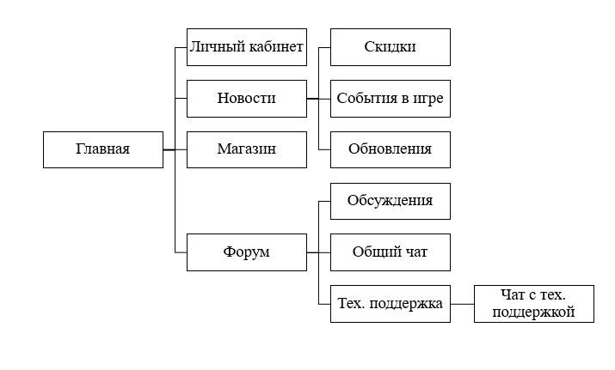

рис. 1

## Описание структуры

* + 1. “Личный кабинет” – страница пользователя. На ней находятся данные о пользователе, его история покупок, привязка средств оплаты, также осуществляется вход/регистрация аккаунта.
    2. “Главная страница” – первая и основная страница на сайте. На ней находятся ссылки на другие вкладки сайта, а также основная страница об игре.
    3. “Новости” – вкладка, на которой находятся новости об обновлениях, ивентах в игре и о скидках во вкладке “Магазин”.
    4. “Магазин” – страница с каталогом товаров.
    5. “Форум” – вкладка, на которой находятся “Общий чат”, “Тех. поддержка” и “Обсуждения”.

# настройка программы

## Установка программы

Для установки программы надо запустить установочный файл a3_clownfish.exe (рис. 2).

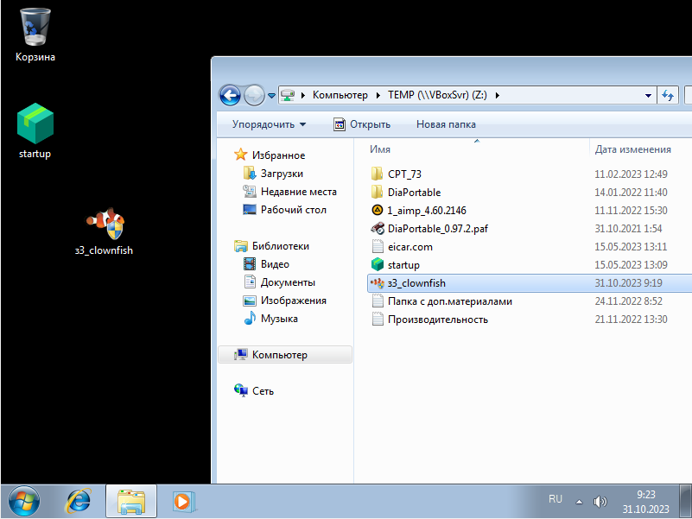

рис. 2

После этого откроется окно установки, нажать кнопку “Next” (рис. 3).

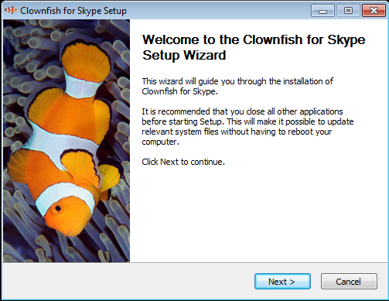

рис. 3

Выбрать необходимые для установки компоненты и нажать “Next” (рис. 4).

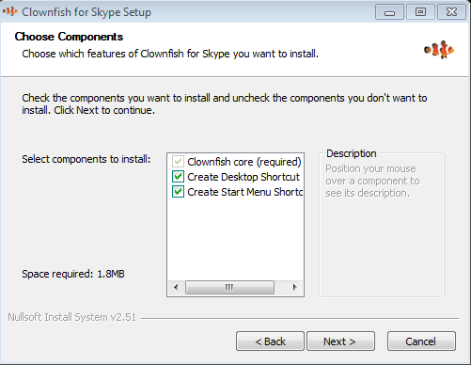

рис. 4

Выбрать место, где будут сохранены файлы программы (рис. 5).

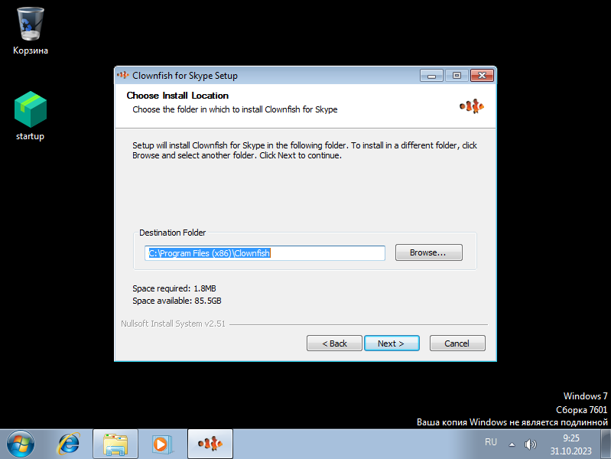

рис. 5

В результате происходит установка программы (рис. 6 и рис. 7).

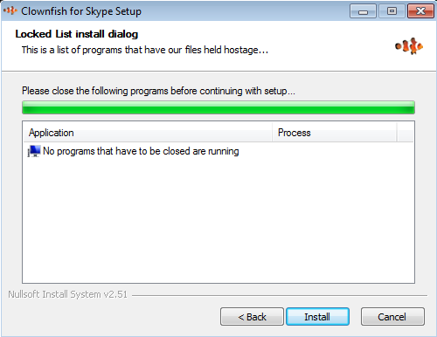

рис. 6

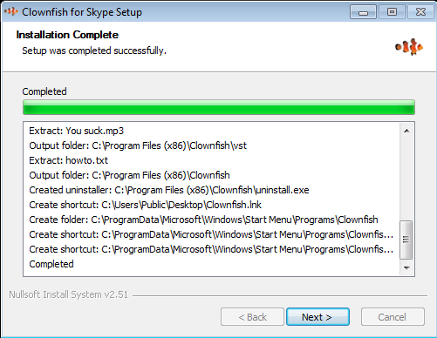

рис. 7

Конец установки, нажать кнопку “Finish”. На рабочем столе появится ярлык на устанавливаемую программу (рис. 8).

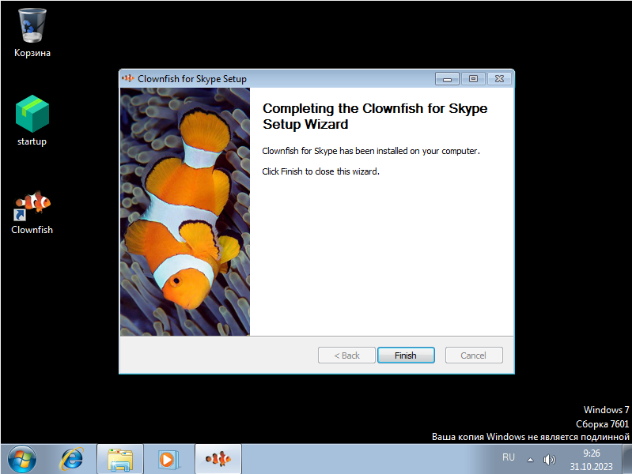

рис. 8

## Удаление программы

Для удаления программы Clownfish, необходимо открыть папку программы и найти там файл uninstall.exe (рис. 9). Далее открыть ее и начнется процесс удаления (рис. 10 и рис. 11).

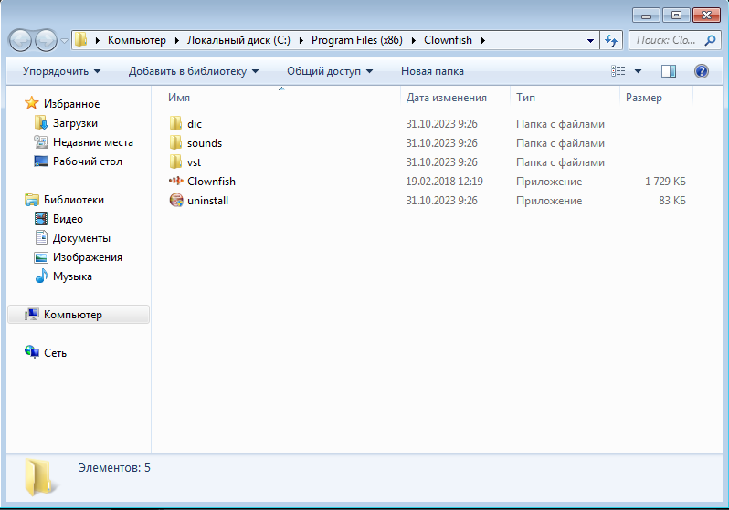

рис. 9

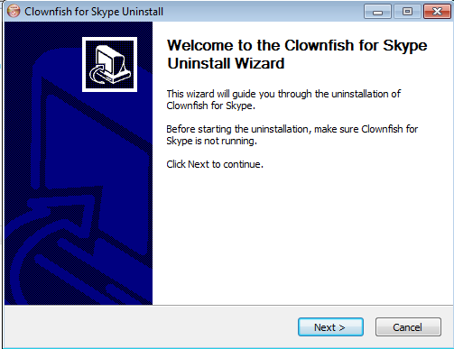

рис. 10

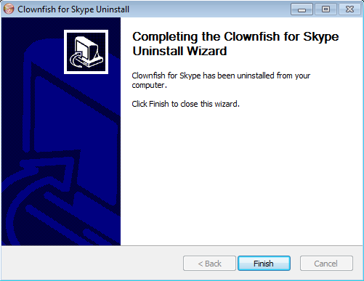

рис. 11

После этого программа будет удалена.

# проверка программы

Работоспособность сайта проверяется выполнением функции перехода на страницу “Новости” с главной страницы сайта. Если программа установлена успешно, откроется страница “Магазин”.

# дополнительные возможности

Информации о данном разделе нет.

# сообщение системному программисту

## Ошибка при попытке зарегистрироваться зарегистрированной почтой

При вводе в поле “Почта” в окне регистрации уже зарегистрированного аккаунта, появится окно “Данная поста уже используется”. В окне будут кнопки “Использовать другую почту” и “Войти”. Пользователю надо выбрать подходящий вариант, в котором он либо введет другую почту, либо использует ту почту, которая уже зарегистрированная, либо же просто закроет окно.

## Ошибка при вводе неправильного логина/почты и(или) пароля во время входа в личный кабинет.

При попытке входа в свой личный кабинет под неверным логином/почтой и(или) паролем, будет выдано сообщение “Неверный логин/почта” / “Неверный пароль” / “Неверные логин/почта и пароль” и соответствующее поле(я) будет(ут) выделено(ы) красным цветом. Чтобы исправить ошибку, необходимо написать верные данные учетной записи.

## Ошибка при попытке написать на форуме

Если пользователь попытается написать что-то в общем чате или на форуме, появится окно, в котором будет сказано об ошибке отправки сообщения. В окне будут кнопки “Ок”, “Перейти к регистрации” и “войти в учетную запись”.